Три условия успешности пересказа:
1. Правильный выбор вида пересказа.
2. Проведение всевозможных форм подготовки к определенному виду пересказа.
3. Правильная организация пересказа.
На различных ступенях обучения применяются следующие
виды пересказа:
1.Пересказ с использованием наводящих вопросов (если учащийся пересказывает с большими паузами).
2.Отраженный пересказ (повторение сказанного педагогом, особенно начальных фраз).
3.Пересказ организуется «по цепочке», когда один учащийся начинает пересказывать, следующий продолжает, а третий заканчивает. Этот вид работы помогает выработать устойчивое внимание, умение слушать товарища и следить за его речью.
4.Педагог умышленно переставляет картинки-иллюстрации с тем, чтобы привлечь внимание детей к правильной последовательности сюжетной линии рассказа.
Можно убрать одно из звеньев рассказа, а дети должны вспомнить его и восстановить.
5.Пересказ в лицах (простая драматизация).
6.Изменение лица, от которого ведется рассказ.
7.Выборочный пересказ (перед детьми ставится задача выделить из рассказа только то, что относится к данному поступку).
8.Творческий пересказ:
- Пересказ и его продолжение с добавлением фактов событий из жизни героев.
- Пересказ по аналогии с прочитанным, с включением другого героя.
- Составление рассказа из нескольких текстов на заданную тему.
Типовая структура занятия
по обучению пересказу:
1.Подготовка детей к восприятию нового произведения (подготовительная работа)
Подготовительная работа – это интеллектуальная, образовательная, психологическая и речевая подготовка детей к обучению пересказу.
Проводится как предварительно, так и непосредственно на занятии по обучению пересказу.

Содержание подготовительной работы:
- Знакомство с материалом, связанным с темой и содержанием рассказа.
- Рассматривание картин, иллюстраций по изучаемой теме.
- Наблюдение в природе и окружающей жизни.
- Лексико-грамматические упражнения на лексическом и грамматическом материале рассказа.
- Материальное обеспечение (оборудование) к занятию.
- Заучивание наизусть (выборочное) чисто- и скороговорок, пословиц, стихов и т.д., способствующих пониманию содержания рассказа.
2. Первичное чтение без предупреждения о последующем пересказе, чтобы обеспечить свободное художественное восприятие. Эти два этапа опускаются, если произведение уже хорошо знакомо детям.
3. Подготовительная беседа (вначале это только ответы детей на поставленные вопросы, но постепенно, по мере овладения детьми постановкой вопросов, роль детей в беседе становится более активной).


4. Повторное чтение, обобщающее результаты разбора с установкой на запоминание с последующим пересказом.
5. Пауза для подготовки детей к ответам, для запоминания текста (несколько секунд).
6. Пересказ (3 – 7 человек).
7. Анализ пересказов детей.
Значение пересказа в формировании монологической речи.

1. Количественное и качественное обогащение словарного запаса.
2. Практика употребления обогащенной лексики в активной речи.
3. Формирование грамматического строя, закрепление использования разнообразных, в том числе сложных грамматических конструкций в оформлении речевых высказываний.
4. Усвоение структуры связных высказываний (рассказов), формирование способности их построения, развитие планирующей функции речи.
5. Развитие способности к речевому самоконтролю.
6. Воспитание чувства языка, языкового чутья, внимания к слову, грамматическому оформлению речи.
7. Усвоение некоторых художественных приемов и средств русского литературного языка и языка устного народного творчества.
8. Параллельно и одновременно с речевыми процессами происходит совершенствование и активизация познавательных процессов восприятия, представления, воображения, внимания, памяти и мышления, особенно логического.
9. Неоценимо значение пересказа для закрепления правильного, чистого, устойчивого звукопроизношения.


Как научить пересказывать младших школьников?
Шамиль Ахмадулин

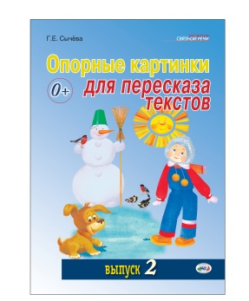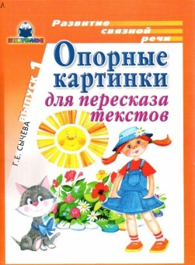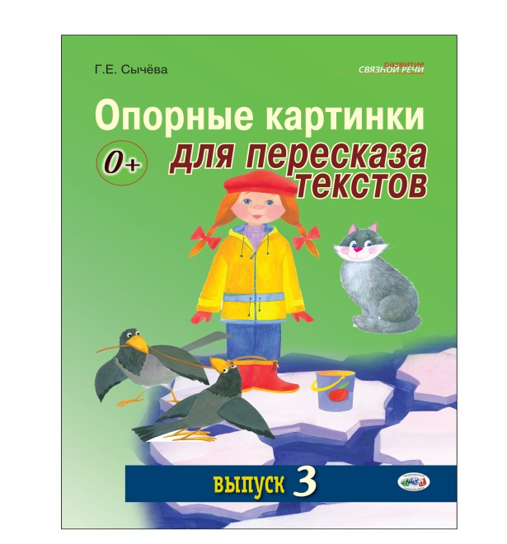
ПЕРЕСКАЗ.
ПРИЁМЫ РАБОТЫ НАД ПЕРЕСКАЗОМ

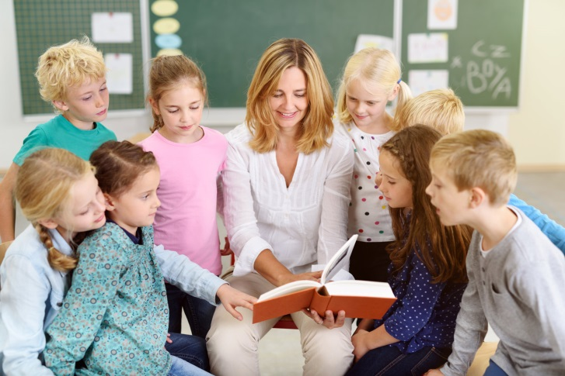

Н.М. Соколов, Г.Г. Тумим:
«Вопреки тому,
что считается общим мнением,
мы убеждены в том, что обучать родному языку –
значит заниматься –
если не исключительно,
то преимущественно –
развитием речи учащихся»

